Los países de Sudamérica
En el mapa, indentifique los siguientes países, y sus capitales: Venezuela, Colombia, Bolivia y Paraguay.
Después escribe todo lo que sabes de cada país. ¿Quiénes son las personas famosas?, etc.

Colombia Venezuela

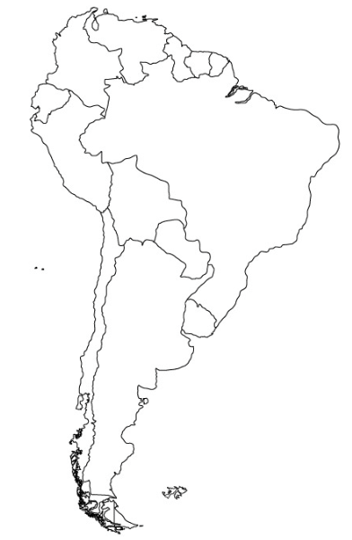

Bolivia Paraguay

